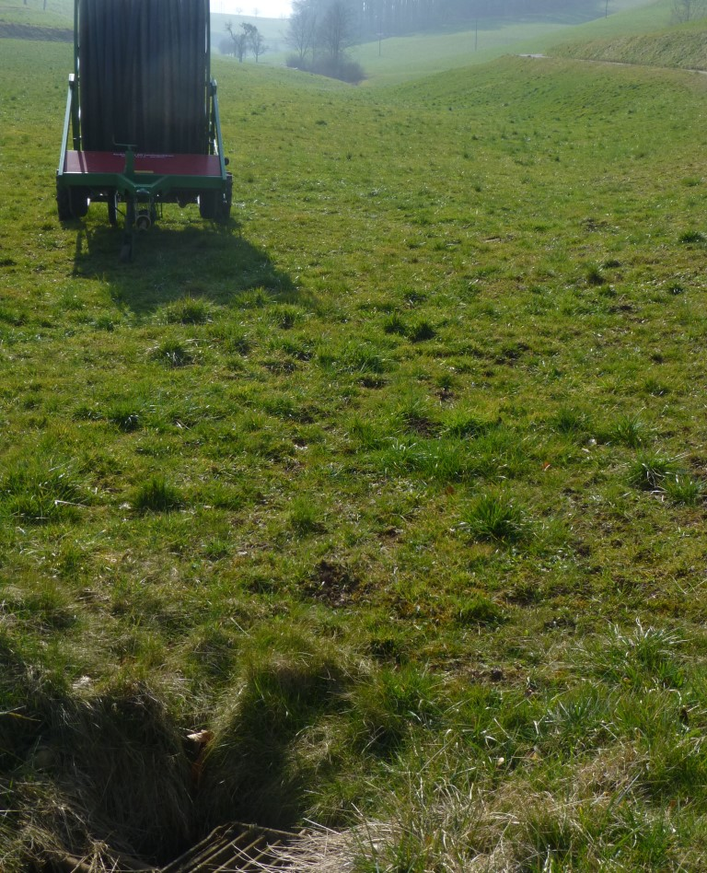 | 29.44  Chapfbächli, eingedolter Abschnitt

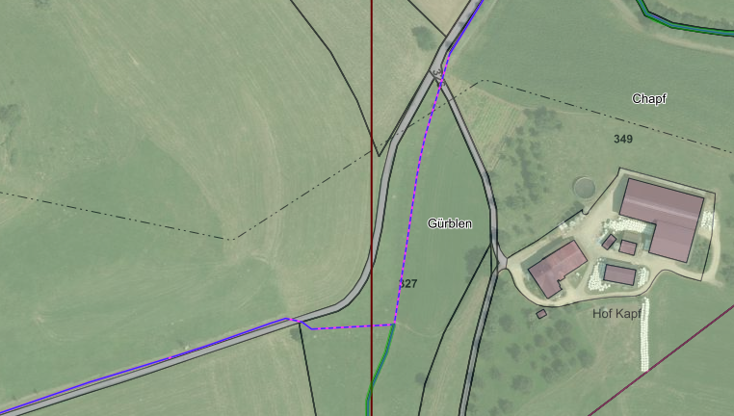
29.44
Chapfbächli, eingedolter Abschnitt

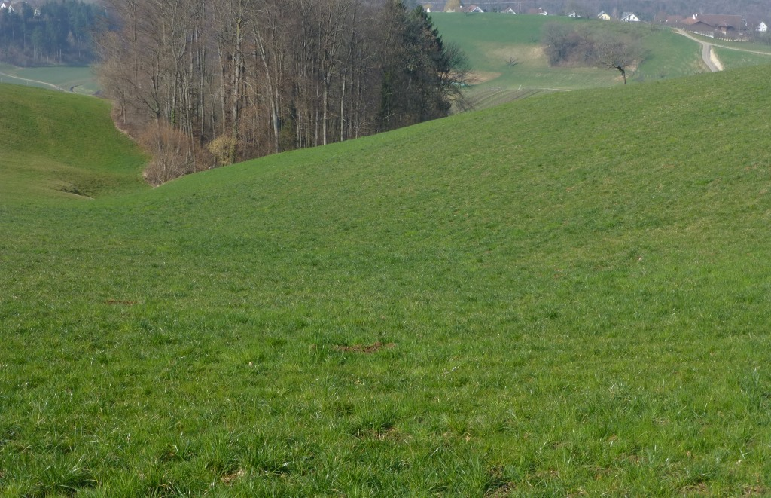
29.202 Biretenbächli, früher als Gewässer verzeichneter Abschnitt im Oberlauf (S3)

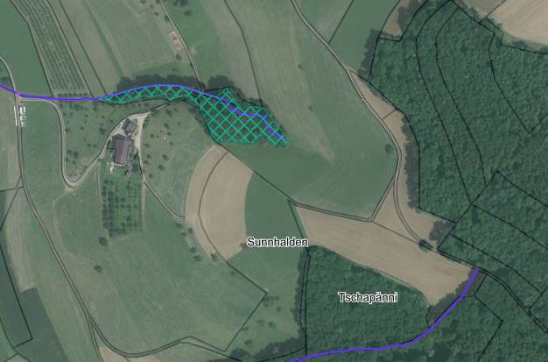
29.202
Biretenbächli, früherer Oberlauf ?

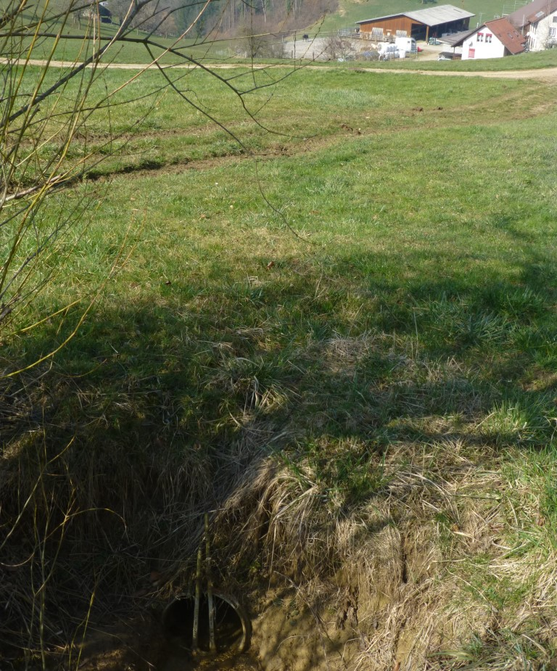 | 29.203 Erlibächli, eingedolter Abschnitt oben

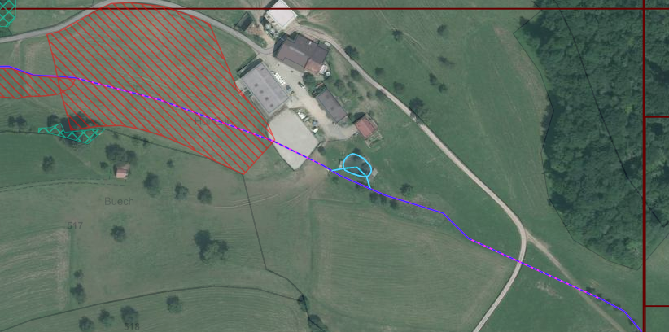
29.203
Erlibächli, eingedolter Abschnitt oben
ev. alternative offene Bachführung
Auffüllung

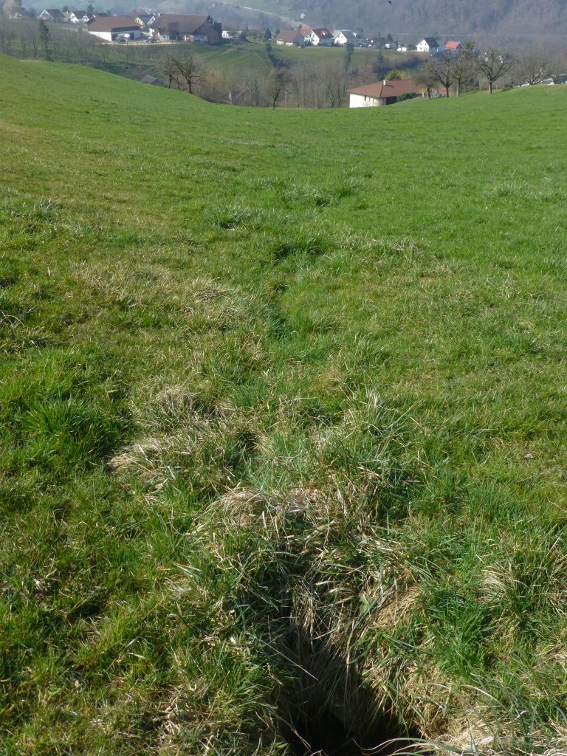 | 29.204 Gallmattbächli, kurzer, eingedolter Abschnitt

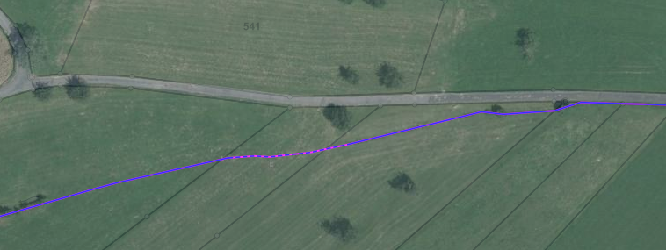
29.204
Gallmattbächli, eingedolter Abschnitt

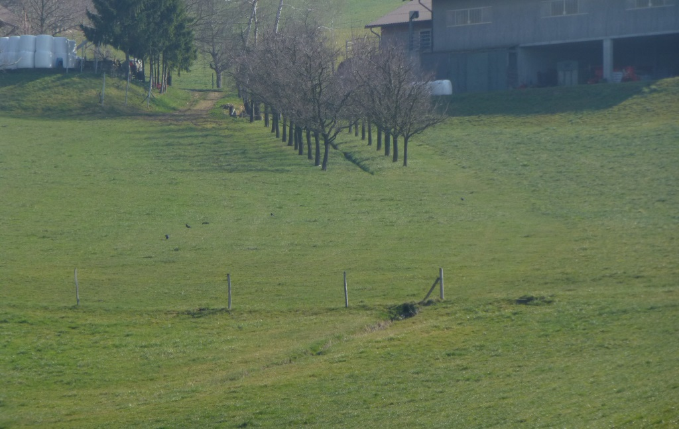
29.205 Gassenbach, kurzer, eingedolter Abschnitt im Oberlauf

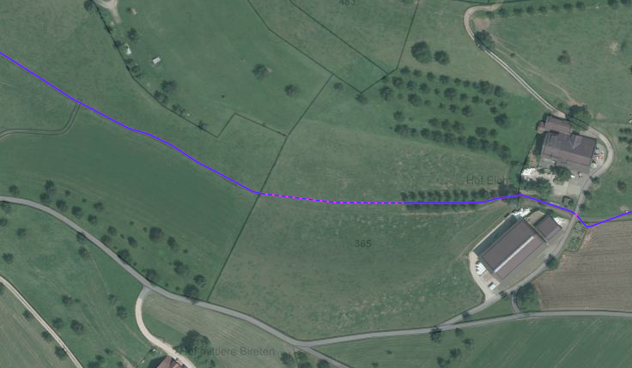
29.205 Gassenbach, eingedolter Abschnitt im Oberlauf

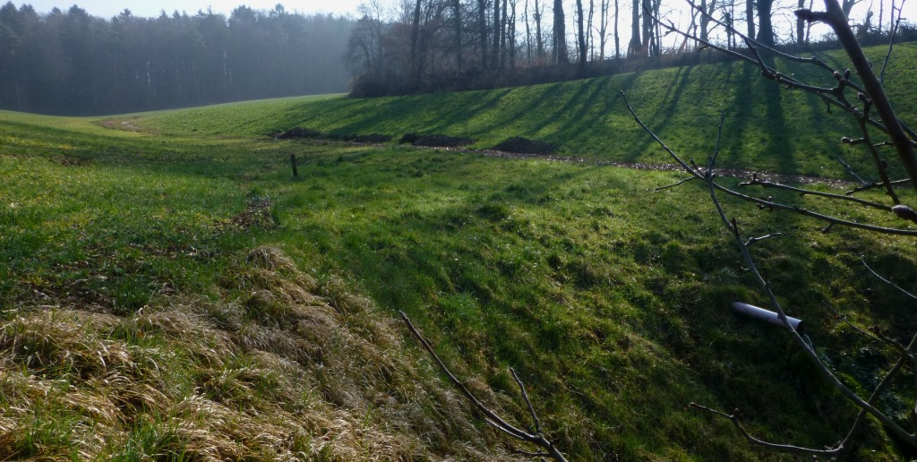
29.208 Leuenbergbächli, Drainage in Verlängerung des Oberlaufs

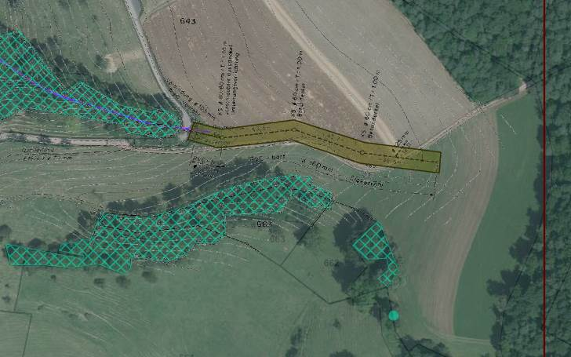
29.208 Leuenbergbächli
Drainage

